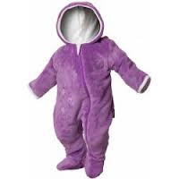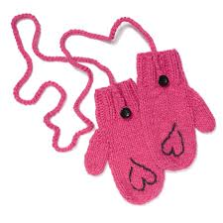Jesenno zimná

 Predaj: **Sobota – 3.októbra 2015 9:00 - 11:30**

**Jesenno – zimné detské oblečenie, kočíky, hračky ,**

**športové potreby, a iné pre deti + tehotenské oblečenie,**

**v priestoroch CVČ ZŠ J. Kráľa na Podbrezinách**

**( vchod z južnej strany, smerom do MC Zornička)**

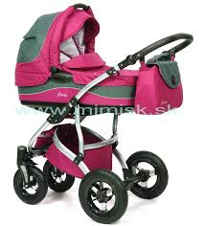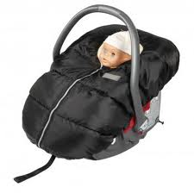

Preberanie vecí: **Piatok - 2.10. 2015, 15:30 - 17:30**

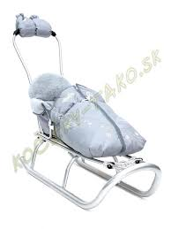**Na osobu berieme maximálne 50 kusov.**

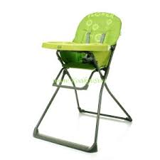**Veci prosíme doniesť čisté, nepoškodené, označené dostatočne veľkou,**

**viditeľne a pevne prichytenou cenovkou,**

**2x čitateľne spísané na zozname ( 1 pre nás a 1 vám)**

**s popisom oblečenia ( napr. nohavice modré s kvietkom vpredu...)**

**PROSÍME NEOZNAČUJTE SI VECI SVOJIMI ZNAČKAMI**

**TIE VÁM PRIDELÍME – KOMPLIKUJE NÁM TO PRÁCU !!!**

**NEPREBERIEME** : drobné veci – môžu sa stratiť ( ponožky, rukavičky, spodné prádlo...),

veci označené malou lepkou alebo malou cenovkou, nečitateľný zoznam.

MC Zornička si z predanej sumy ponechá 15% na pokrytie režijných nákladov.Manipulačný poplatok - 1€

**Uvítame pomoc pri organizovaní burzy, je však potrebné nahlásiť sa na t.č. 0944 546 424**

[mczornickalm@gmail.com](mailto:mczornickalm@gmail.com) [www.mczornickalm.weblahko.sk](http://www.mczornickalm.weblahko.sk) , [www.facebook.sk](http://www.facebook.sk)